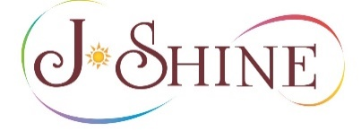
小学校英語指導チェックリストA
ID番号 |  |  |  |  |  |  |  |  |  |  |  |  | 氏名
更新時に資格の種類変更を希望される方は希望する資格欄に☑を入れてください。
 | 小学校英語指導者資格 |  | 小学校英語指導者⁺資格
 | 小学校英語上級指導者資格 |  | 小学校英語上級指導者⁺資格

※J-SHINEではご希望の方に、旧姓併記の資格証明書を発行いたしております。
新しい資格証明書（カード）に旧姓併記を希望される場合、
下記にその旨を明記してお申し込みください。
併記を希望する苗字 | 旧姓（漢字） | 旧姓（ローマ字）

・・・・・・・・・・・・・・・・・・・・・・・・・・・・・・・・・・・・・・・・・・・・・・・・・・・・・・
■（原則として）携わった小学校ごとに、そこでの英語活動内容についてお書きください。
■不足分の用紙はコピーしてご使用ください。
■小学校のある都道府県名、雇用の形態、賃金形態、関わったきっかけについては集計結果を
ホームページで掲載する場合がありますが、個人名・小学校名を公表することはありません。
小学校名 | 小学校所在地  都道府県 市区町村
活動期間 | 対象学年
実施内容
雇用の形態（○を付けてください）
無償ボランティア、有償ボランティア、非常勤講師、臨時採用、小学校教員、その他
有償の場合の賃金形態（○を付けてください）  時間給、 日給、 月給、 その他（ ） |  | 金額
公立小学校の英語活動に関わるようになったきっかけ

成果と課題・その他

